**CSS (Cascading Style Sheets, каскадные таблицы стилей)** - это язык, используемый для описания внешнего вида документа. HTML используется для определения структуры и семантики содержимого документа, а CSS для его оформления и позиционирования.

Первое, что необходимо сделать - создать папку css, а в ней файл style.css

Это удобно сделать в редакторе:

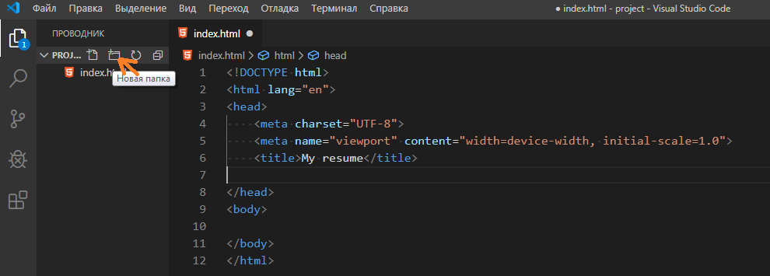

Указываем название папки css.

После создания папки заходим в нее, создаем файл style.css

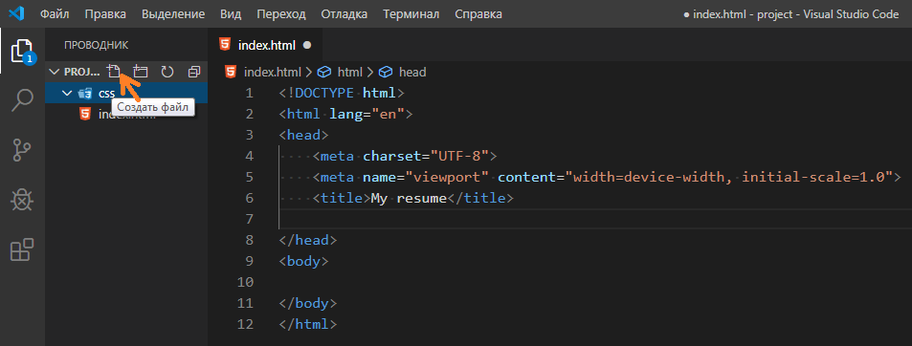

Готово! Теперь необходимо подключить файл стилей. Для этого перед </head> прописываем:

**<link rel="stylesheet" href="./css/style.css">**

У нас получится следующее:

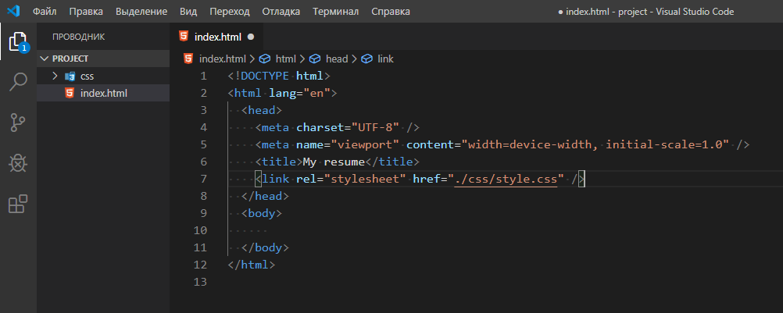

Теперь мы можем приступить к работе в файле style.css!

**Синтаксис css**

Блок CSS-кода называется правилом, которое состоит из селектора и группы объявлений в фигурных скобках.

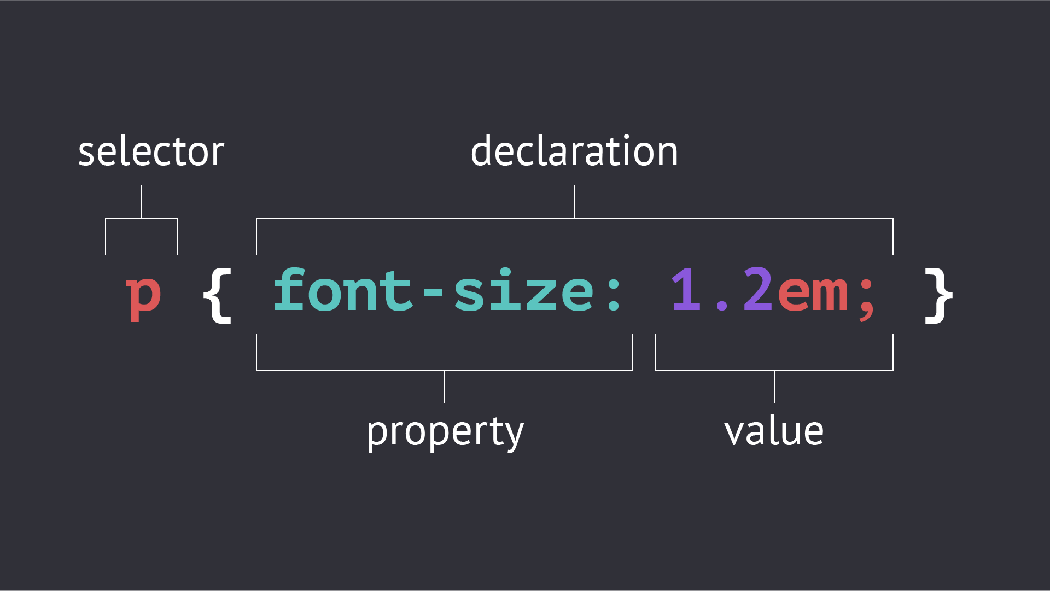

Селектор указывает браузеру на то, к каким элементам нужно применить это правило. Пары свойство-значение называются объявлениями, разделяются двоеточием с пробелом и обязательно заканчиваются точкой с запятой. Они описывают, что именно нужно сделать со стилями элемента.

**Знакомимся с селекторами**

При помощи разных селекторов можно выбрать тот или иной элемент или группу элементов. Селекторов довольно много, мы познакомимся с селектором элемента (тега) и класса.

**Селектор тега -** описывает, к какому типу элемента будет применено CSS-правило. Чаще всего применяется для оформления всех однотипных элементов базовыми свойствами. Например, убрать подчеркивание у ссылок.

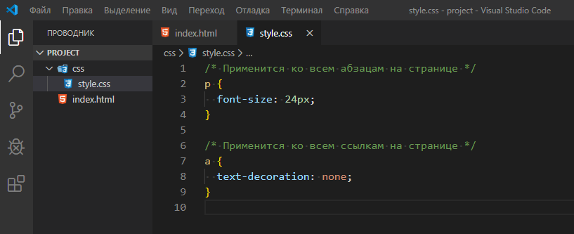

**Селектор класса** - основной селектор в современной разработке. Используется в связке с глобальным атрибутом class. Имя класса **задается только на английском языке**, это обязательно существительное описывающее, что это за элемент. Для пополнения словарного запаса используйте [справочник](https://github.com/yoksel/common-words).

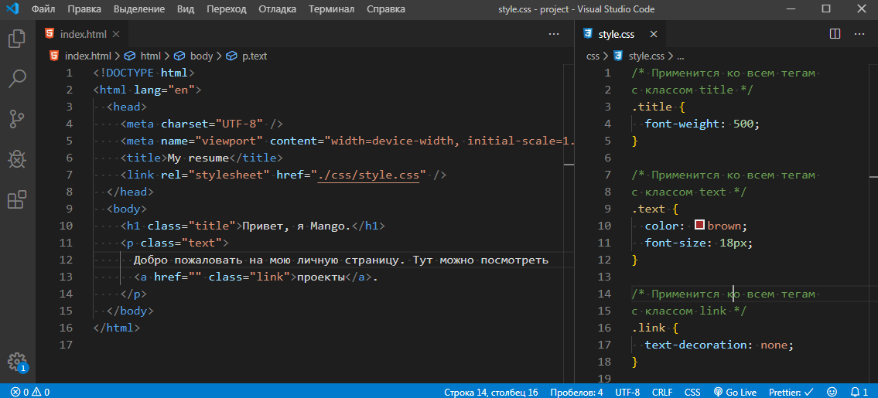

**Работа с цветом**

При помощи свойства **color** можно изменить цвет текста элемента. Современные браузеры поддерживают несколько основных способов описания цвета: ключевые слова, rgb.

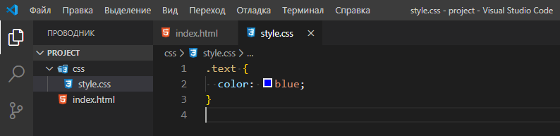

Свойство **background-color** позволяет изменить цвет фона элемента.

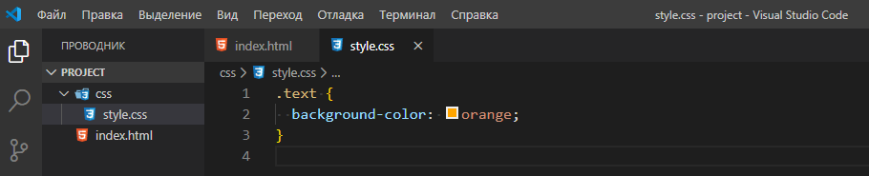

**Работаем с текстом**

**Шрифт** — это набор типографских литер, цифр и специальных знаков определенного стиля для набора текста.

Шрифты делят на четыре основные группы (семейства): шрифты с засечками (serif), шрифты без засечек (sans-serif), декоративные и рукописные. Mac, Linux и Windows содержат набор стандартных шрифтов из каждого семейства. По умолчанию, если никакой другой шрифт не задан, браузер использует Times New Roman из семейства с засечками (serif).

Свойство **font-family** задаёт шрифт текста элемента. Через запятую можно перечислить произвольное количество шрифтов, которые браузер, в порядке слева направо, попытается найти в системе пользователя и применить первый найденный. В конце списка всегда указывается целое семейство шрифтов, на тот случай если ни одного перечисленного шрифта не найдено. Тогда применится стандартный шрифт из этого семейства который есть в системе пользователя.

**font-size** задаёт размер шрифта элемента в абсолютных или относительных единицах измерения. Пока что, ограничимся абсолютными единицами - px (пикселями).

**font-weight** контролирует толщину начертания (жирность, вес) букв шрифта. Значение свойства можно задавать набором зарезервированных слов или цифрами от 100 до 900 с шагом в 100, которые задают степень толщины глифа от тонкого 100 до толстого 900.

**text-transform** управляет регистром символов в тексте. Например, сделать все буквы заглавными или прописными. В разметке текст всегда набирается согласно правилам языка. После чего, при помощи text-transform, приводится к нужному виду, потому что всё оформление должно быть в CSS.

text-transform: none | uppercase | lowercase | capitalize (выбираем нужное)

**text-decoration** задаёт различное оформительное подчёркивание и другие эффекты текста.

text-decoration: none |underline | line-through | overline (выбираем нужное)

